Przewodnik po programie obliczającym całki
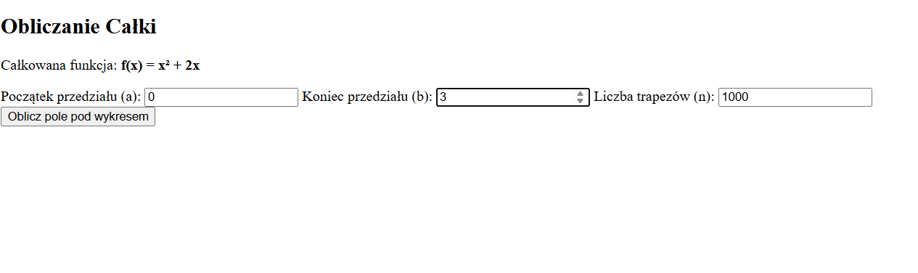
Wypełniamy liczbami wszystkie kolumny
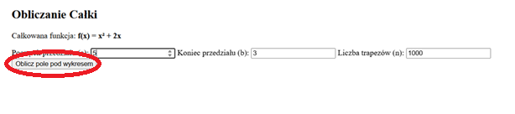
Wybieramy oblicz pole pod wykresem
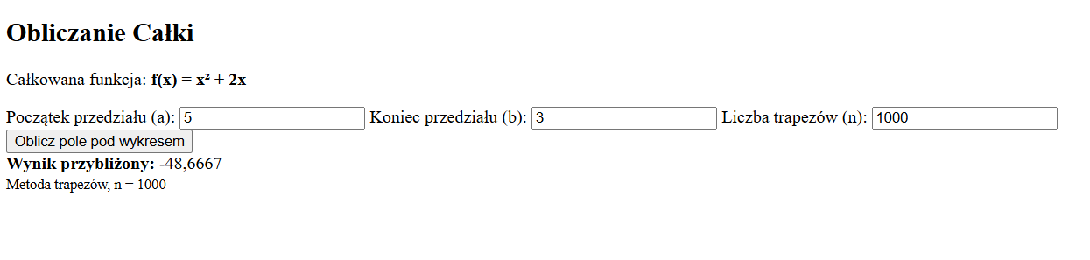
W rezultacie otrzymujemy przybliżony wynik

